LYCÉE ROBERT SCHUMAN METZ
Projet 6: Inventaire et gestion de parc informatique
Esteban Payen
25/03/2026

Table des matières
1 Cahier de Charges 2
1.1 Définition du besoin 2
1.2 Les Contraintes imposées 2
1.3 Logiciels choisis : 2
2 OCS Inventory 3
2.1 Installation et configuration d'OCSinventory 4
2.1.1 Installation d’OCS SERVER Depuis Windows Server 2016 4
2.1.2 Installation OCS Agent Depuis un poste client Windows 10 7
2.1.3 Vérification de la remonté d’inventaire 8
2.1.4 Installation OCS Agent sur votre serveur ocs inventory 9

- Cahier de Charges
  - Définition du besoin
Dans le but de garder une maitrise parfaite de son parc informatique, vous devez mettre en place un système d’inventaire et de gestion de parc informatique.
Qu’est-ce qu’un parc informatique et que contient-il ?
Un parc informatique représente l’ensemble des ressources matérielles et logicielles qui composent le système informatique d'une organisation.Toujours hétérogène
- Le matériel physique : Ordinateurs, écrans, et périphériques tiers.
- Les composants internes : Processeurs, mémoire vive, et stockage.
- Les éléments réseau : Adresses IP des postes, commutateurs, routeurs, imprimantes réseaux et cartes réseau.
- La partie logicielle : Les applicatifs présents : nom, version, numéro de licence
ainsi que les composants vidéo et audio.

Quel sont les fonctions de la gestion du parc informatique ? Qu’apporte-t-elle au système informatique de l’organisation ?
Gérer un parc informatique consiste à administrer ces ressources pour en garder une certaine maîtrise. Cela inclut :
- L'Inventaire : Référencer chaque élément avec son constructeur, son numéro de série et son adresse IP.
- Le Suivi des Utilisateurs : Identifier qui se connecte sur quelle machine et classer le matériel par service.
- La Maintenance : Surveiller les versions des logiciels et s'assurer que le matériel est à jour.
- La Gestion Administrative : Suivre les contrats de maintenance et de location.
- CTP : Coût total de possession/ coût global de possession correspond au coût d’achat d’un actif +plus c’est cout d’exploitation pendant la durée de sa vie utile

  - Les Contraintes imposées
Il faut que le logiciel choisi soit capable de :
- Référencer tout le parc informatique et le réseau (constructeur et numéro de série des ordinateurs, écrans, les IP des postes, …), *
- Offrir une vue de toutes les connexions utilisateurs sur toutes les machines du réseau, **
- Permettre la classification du matériel par service et par utilisateur si possible, *
- Pouvoir se renseigner sur les applicatifs présents sur les ordinateurs (nom, version, numéro de *licence) et ceci, de manière périodique, *
- Gérer des contrats, *
- Gérer tout cela via une interface web *
Analyse de l’environnement existant
Vous disposez d’un serveur W2016 virtualisée sous HyperV. Pour la gestion de parc vous devez trouver des logiciels non payants.
Recherchez des logiciels d’inventaire et de gestion de parc payants ou non.

OCS Inventory ou GLPI :
- Réduire les coûts : En évitant l'achat de licences inutiles ou de matériel déjà en stock.
- Gagner du temps : Grâce à l'automatisation de la remontée d'informations et au télé-déploiement de logiciels.
- Sécuriser le réseau : En détectant tous les matériels connectés, même ceux qui n'ont pas d'agent d'inventaire installé.

  - Logiciels choisis :
Après avoir analysés sur internet, plusieurs logiciels de gestion de parc informatique et après avoir pris compte des contraintes budgétaires, votre choix s’est portés sur ces deux logiciels : OCS et GLPI qui sont des logiciels open sources et gratuits et qui prennent en charge toutes les plateformes existantes telles que Windows, Linux, Mac. Ces deux logiciels sont accessibles sur n’importe quel navigateur.
On peut facilement trouver de l’aide sur internet grâce à une importante communauté sur internet
De plus, GLPI/OCS est une solution connue utilisée par beaucoup de professionnels
Préciser les fonctionnalités couvertes par chaque produit.

1. OCS Inventory
Ce logiciel se concentre sur l'inventaire technique et le déploiement. Ses fonctionnalités principales incluent :
- Inventaire matériel et logiciel : Collecte des informations sur les processeurs, la mémoire, le stockage, les logiciels installés, les cartes réseau et les périphériques (écrans, imprimantes, etc.).
- Découverte réseau (IP Discovery) : Détection de tous les matériels connectés au réseau, même sans agent installé, comme les commutateurs ou les routeurs.
- Télé-déploiement : Création et distribution de paquets de logiciels ou de scripts sur les machines distantes.
- Collecte automatisée : Utilisation d'agents sur les postes clients pour faire remonter les données via HTTP/HTTPS vers un serveur central.
- Interface d'administration : Console web intuitive pour interroger la base de données et visualiser l'état du parc.

2. GLPI
GLPI est choisi pour couvrir les besoins de gestion que le cahier des charges impose:
- Gestion des contrats : Administration des documents et engagements liés au matériel.
- Classification du matériel : Organisation des ressources par service et par utilisateur.
- Suivi des connexions : Vue d'ensemble des sessions utilisateurs sur les machines du réseau.

- OCS Inventory
Décrire le logiciel (objectifs et fonctionnalités)
L'objectif premier d'OCS Inventory est de permettre une maîtrise parfaite du parc informatique. Il vise à centraliser toutes les informations techniques pour faciliter l'administration des postes tout en minimisant l'impact sur les performances du réseau grâce à la compression des données en XML et Zlib.

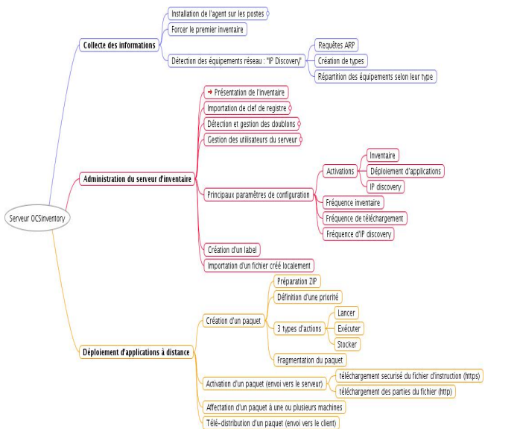

Rappel de l'architecture L’application est composée de deux parties :
● Un agent installé sur les machines clientes qui réalise l’inventaire matériel et logiciel ;
● Un serveur (management server) qui centralise les résultats d'inventaire et propose leur affichage ainsi que la création des paquets de déploiement. Les communications entre agents et serveurs de gestion utilisent les protocoles HTTP/HTTPS. Les données sont formatées en XML et compressées pour réduire l'utilisation de la bande passante du réseau. Schéma d'articulation des applications
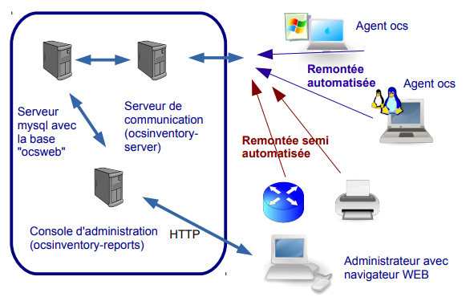
Le serveur de gestion (Management server) comprend quatre composants principaux :
● le serveur de base de données (Database server) qui stocke les informations d'inventaire ;
● le serveur de communication (Communication server) qui gère les échanges entre les agents et le serveur de base de données ;
● le serveur de déploiement (Deployment server) qui conserve les informations de configuration des paquets à télé-déployer ;
● la console d'administration (Administration console), accessible depuis une interface Web très intuitive, qui permet d'interroger la base de données.
Ces 4 éléments peuvent être installés sur un seul ordinateur ou sur plusieurs afin d'équilibrer la charge ; le site officiel préconise l'utilisation de deux machines à partir de 10000 ordinateurs inventoriés.
Les agents doivent être installés sur les machines clientes.
Les communications entre agents et serveurs de gestion utilisent les protocoles HTTP/HTTPS. Les données sont formatées en XML et compressées avec Zlib pour réduire l'utilisation de la bande passante du réseau.
Grâce à la fonctionnalité de découverte IP, OCS peut découvrir tous les matériels connectés au réseau, même ceux pour lesquels aucun agent n'est installé (imprimantes réseaux, commutateurs, routeurs, etc.).

Pourquoi GLPI est-il souvent couplé à OCS Inventory ?
L'utilisation conjointe de GLPI et OCS Inventory est une pratique courante chez les professionnels car ces deux logiciels sont complémentaires et couvrent l'intégralité des besoins de gestion d'un parc informatique.
Voici les raisons principales de ce couplage :
- OCS Inventory se concentre sur la partie technique : il utilise des agents pour scanner les machines et faire remonter automatiquement les configurations matérielles et logicielles vers le serveur.

- GLPI se concentre sur la partie gestion et administrative : il permet de traiter les données remontées par OCS pour gérer les contrats, les licences et la classification par service ou utilisateur.

  - Installation et configuration d'OCSinventory

Vous devez disposer de :
- Un Ordinateur (virtuel sous HyperV) avec Windows Server 2016 (si possible avec un AD)
- Un Ordinateur (virtuel sous HyperV) avec Windows 10 (si possible joint dans le domaine).

Configuration du commutateur et des deux ordinateurs sous HyperV :
- Commutateur virtuel interne nommé TPOCSGLPI.
- 1ere VM (nommée NPW2016SERVEUROCS, stocké dans D, Génération 2, 2048 de ram, carte réseau liée au switch TPOCSGLPI d’adresse IP 192.168.168.1/24, disque dure nommé W2016SERVEUR sur D, session sio ou Administrateur de mot de passe Azerty.6232)
- 2éme VM (nommée NPW10CLIENTOCS, stocké dans D, Génération 1, 1024 de ram, carte réseau liée au switch TPOCSGLPI d’adresse IP 192.168.168.2/24, disque dure nommé W10CLIENT sur D, session sio de mot de passe Azerty.6232)
- Démarrer les 2 VM configurer les adressages statiques et tester leur communication.

Vous devrez disposer ou télécharger les deux outils suivants :
- OCSNG-Windows-Server-Setup à installer sur Windows Server 2016
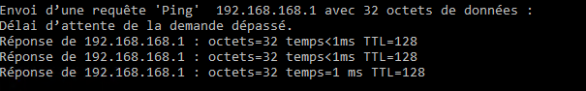
- OCSNG-Windows-Agent-2.1.1.3 à installer sur les postes client

Suivre les différentes étapes d’installation et insérer vos écrans

    - Installation d’OCS SERVER Depuis Windows Server 2016
Rendons-nous sur notre Windows Server 2016 avec la configuration suivante.
Nous allons procéder à l’installation du OCS Server dont vous trouverez le lien de téléchargement plus haut.
/!\ Il faut faire attention à ne pas avoir le rôle IIS ou bien il faut le désactiver car cela peut créer un conflit pour la suite de l’installation /!\

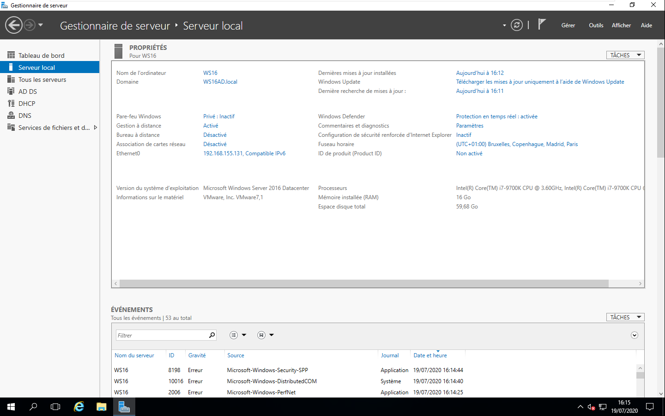

Configuration de la Machine Virtuelle Windows Server 2016
Suivre les différentes étapes d’installation et insérer vos écrans

Exécutez OCSNG-Windows-Server-Setup
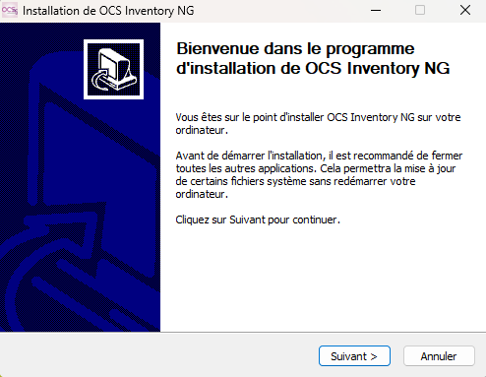
Cliquez sur suivant, acceptez les conditions d’utilisation.

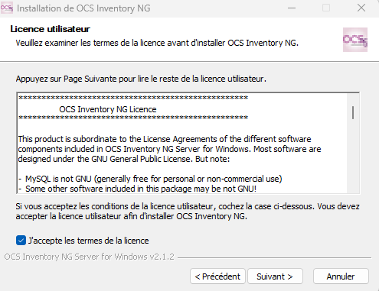
Choisissez le chemin d’installation classique « C:\xampp »
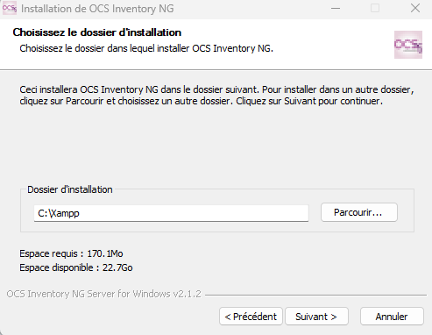

Choisissez l’installation en Full (XAMPP et OCS)
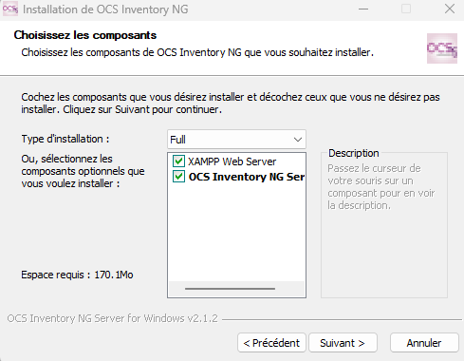

Plusieurs invités de commande vont s’ouvrir, cliquez sur n’importe quelle touche pour continuer.

Un message d’erreur apparaît. Ne vous en préoccupez-pas pour le moment. Cliquez sur OK
Une fois l’installation terminée, une page web sur votre navigateur va s’ouvrir. Nous allons donc assurer la sécurité de notre installation.
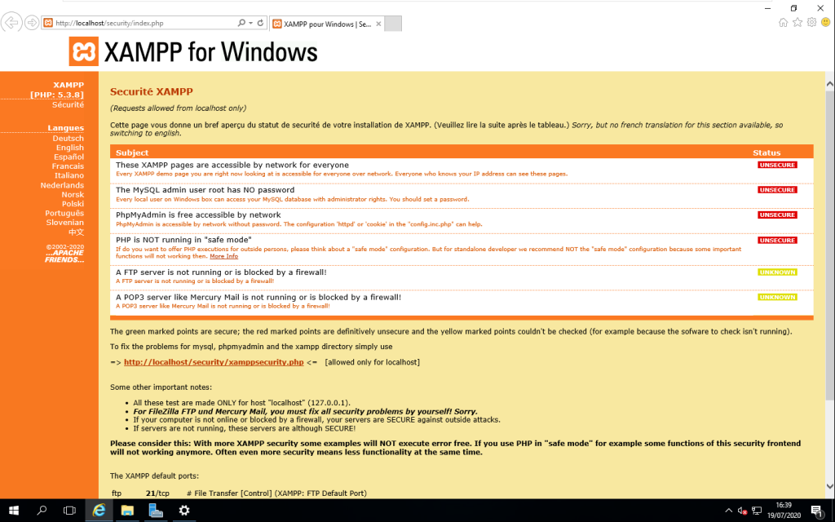
Nous allons nous rendre sur L’URL suivante : http://localhost/security/xamppsecurity.php
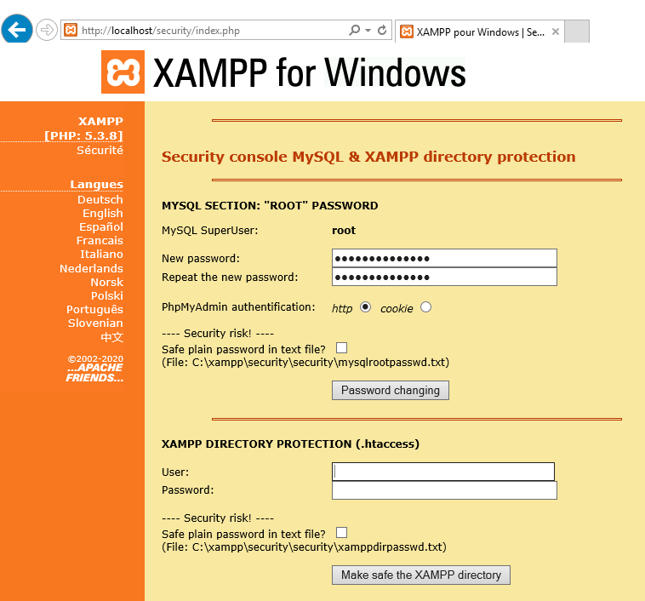

- Modifiez le mot de passe du compte root en « Azerty6232 » (il n’y a pas de symbole dans le mot de passe) Le Mot de Pass a etait Modifier
- Également pour la partie .htaccess. user : « sio » password : « Azerty6232 »
L’utilisateur a etait modifier
- Une fois cela effectué, redémarrez le service mysql de la façon suivante :
- Win + R : services.msc Fait
- Chercher mysql, clic droit -> Redémarrer Fait
- Chercher apache2.2, clic droit -> Redémarrer Fait
- Lancer xampp-control dans le dossier c:/xampp
- Notre serveur XAMPP est maintenant configuré, nous allons nous connecter à notre interface web OCS à l’adresse suivante :w ou bien avec l’adresse IP de notre serveur http://ip adresse du serveur/ocsreports ou cliquer sur le bouton OCS Inventory NG Reports dans le bureau Fait
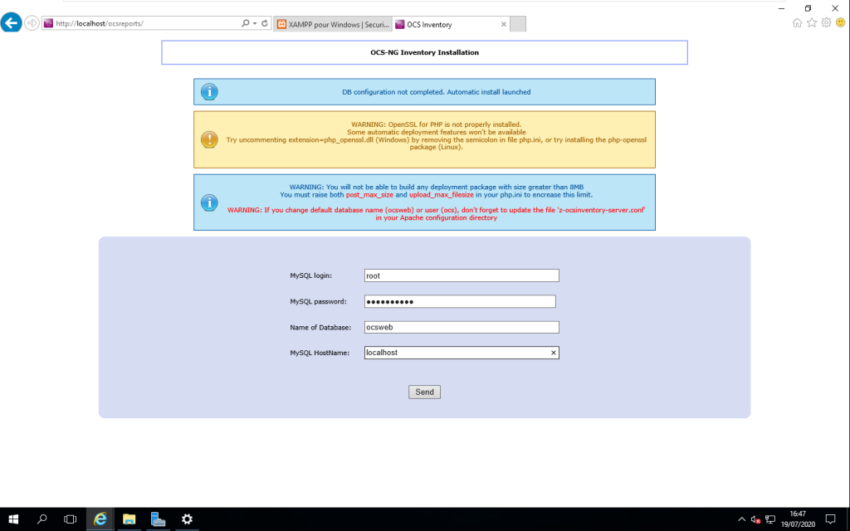
Les identifiants à insérer corresponde au compte root validé juste avant dans XAMPP for Windows ! (Azerty6232)f
Fait
Vous pouvez désormais soumettre la requête en laissant le champ vide. Fait
Vous allez vous connectez à OSCReport le login et le mot de passe par défaut est « admin ».Fait
Vous pouvez désormais vous connecter avec le compte admin et je vous conseille de modifier tout de suite votre mot de passe par défaut qui est « admin » par « Azerty6232 » à l’ouverture de la session en cliquant sur l’icône de clef violet en haut à droite de la page.

Configuration du serveur :
Dans le menu Configuration (icone clé anglaise) sélectionner config puis l’onglet Server.

Mettre le champ LOGLEVEL à on et le champ PROLOG_FREQ à 1 heure.

    - Installation OCS Agent Depuis un poste client Windows 10
Il vous faut récupérer dans un premier temps le fichier dans les prérequis OCSNG-Windows-Agent-2.1.1.3.
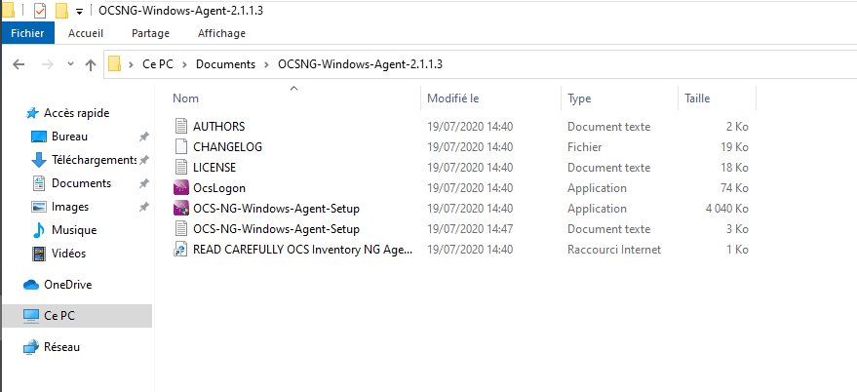

Vous allez exécuter l’application OCS-NG-Windows-Agent-Setup
Cliquez sur suivant, acceptez les conditions d’utilisation.
A la fenêtre OSC Inventory NG Server properties
Informer Server URL par http://ip_serveur/ocsinventory avec ip_serveur qui est surement 192.168.168.1.
Ne pas modifier les autres champs et passer à la fenêtre suivante.
Ne pas modifier les champs de la fenêtre sur les propriétés du proxy et passer à la fenêtre suivante.
Dans la fenêtre OSC Inventory NG Agent for Windows propreties cocher les cases « Enable verbose log » ainsi que « Immediately launch inventory (= /NOW) » afin d’obtenir les logs d’installation et exécuter l’inventaire de la machine cliente.
Lancer l’installation.

    - Vérification de la remonté d’inventaire
Maintenant que l’agent est déployé et exécuté, nous allons vérifier sur l’interface que toutes les informations sont remontées.
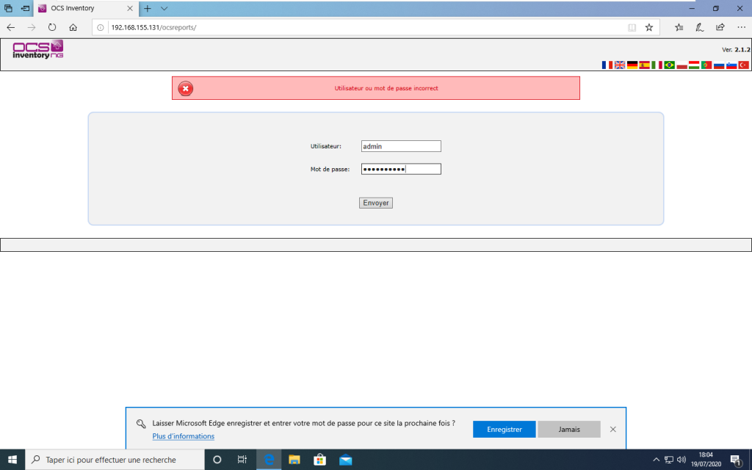
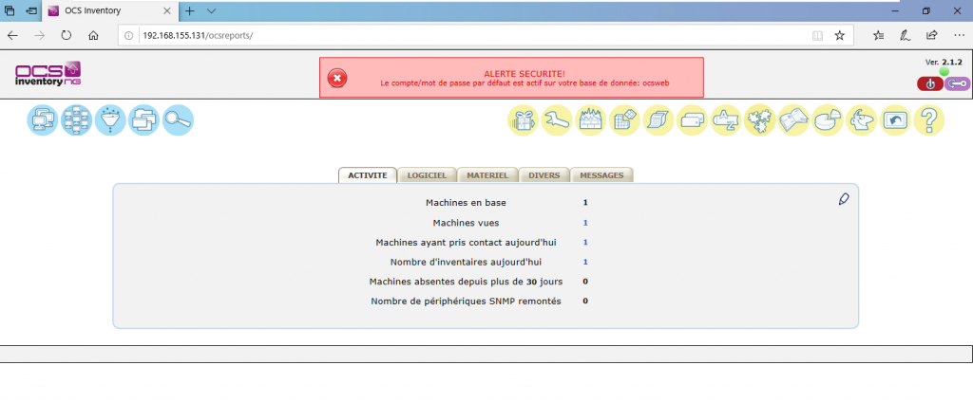
Nous voyons sur l’interface principale que les informations sont en effet bien remontées.
Nous pouvons voir les détails en cliquant sur l’icône des trois écrans en haut à gauche puis en sélectionnant l’ordinateur.
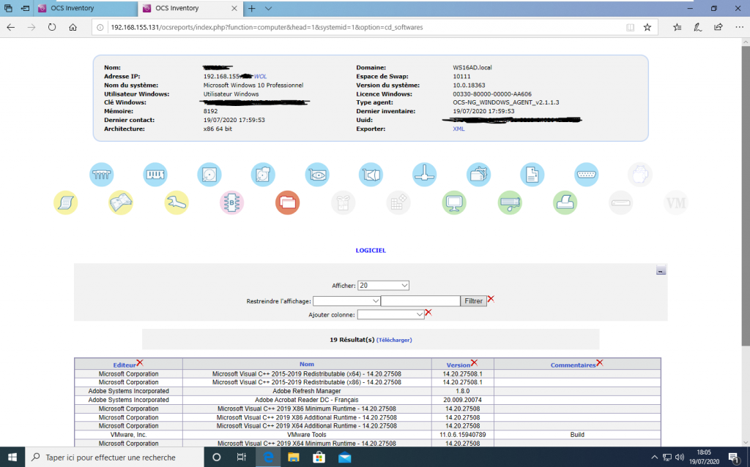
Ici sont donc présent toutes les informations nécessaires à l’administration des postes informatiques :
- Processeurs
- Mémoire
- Stockage + nombre de disques installés
- Logiciels installés
- Composants vidéo et audio
- Carte réseau
- Écrans
- Périphériques tiers
- Imprimantes
    - Installation OCS Agent sur votre serveur ocs inventory

Quel est le résultat de l’inventaire de votre parc après l’installation d’ocs agent sur le serveur ?

Vérifiez sur le serveur MySQL que la base de données « oscweb » a bien été créée ainsi que l'utilisateur "ocs". Listez les droits donnés à cet utilisateur.

